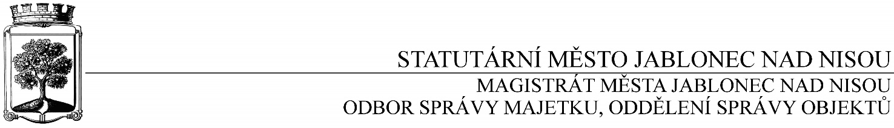

OBJEDNÁVKA č. OSM/OSO/654/2016

Objednatel Dodavatel
Statutární město Jablonec nad Nisou Název firmy: LG – DINEX spol. s r.o.
Mírové náměstí 19 adresa: nám. Příbramské 509/4
PSČ 467 51 PSČ: 460 01 Liberec IV-Perštýn
IČ: 002 62 340, DIČ: CZ00262340 IČ: 482 69 972, DIČ: CZ48269972
číslo účtu: 1298200287/0100 kontaktní osoba: p. Langr ml.
bankovní ústav: KB Jablonec nad Nisou tel: 483 712 140, mobil: 602 189 210
kontaktní osoba: Jiří Cvrček e-mail: info@lg-dinex.cz
tel.: 483 357 297, e-mail: cvrcek@mestojablonec.cz

Předmět objednávky:
Objednáváme u Vás opravu, a to: vybourání, dod.+osazení vrat bod1.1, okenní sestava 2.1,
Al vrat 3.1 A /alternativa/, Al dveře 4.1, vše dle Vaší CN ze dne 31.10.2016, v celkové částce Kč 133.038,- bez DPH /DPH 15%/.
Akce: oprava dveří do 1.NP+vrat do 1.NP+ok.sestavy v 1.NP+ok.sestavy v půdní chodbě, DZÚ Novoveská 5, Jablonec nad Nisou
Záruka: 60 měsíců ode dne předání a odstranění případných vad a nedodělků
Termín: březen – květen 2017 /dle klimatických podmínek/
zhotovitel vyhotoví PP, do faktury napíše kód stavebních prací
Upozornění: zhotovitel je povinen napsat do faktury DIČ objednatele, jinak mu bude faktura vrácena

Objednavatel prohlašuje, že opravované objekty jsou používány k ekonomické činnosti a ve smyslu informace GFŘ a MFČR ze dne 9.11.2011 bude pro výše uvedenou dodávku aplikován režim přenesené daňové povinnosti podle § 92a zákona o DPH. Dodavatel je povinen vystavit za podmínek uvedených v zákoně doklad s náležitostmi dle § 92a odst. 2 zákona o DPH.

…………………………….……………
Ing. Jaromíra Čechová
vedoucí odboru správy majetku

…………………………………………
Václav Kotek
vedoucí oddělení správy objektů

Smluvní ujednání:
- Při 14denní splatnosti (tj. minimální splatnost faktury), musí být faktura doručena na podatelnu magistrátu města nejpozději do 3 dnů od data vystavení
- Při delší splatnosti musí být faktura doručena nejpozději do 14 dnů před lhůtou splatnosti
- Na faktuře je nutné uvést úplné číslo objednávky a jméno kontaktní osoby
- K faktuře dodavatel přiloží kopii objednávky Magistrátu města Jablonec nad Nisou

V Jablonci nad Nisou dne: 9. listopadu 2016
----------------------------------------------------------------------------------------------------------------------------------------
Potvrzení objednávky: OSM/OSO/654/2016
Obchodní firma:
adresa:
IČO:
Jméno a příjmení oprávněného zástupce dodavatele:
razítko a podpis

